|  |  |  |  |  |  |
| --- | --- | --- | --- | --- | --- |
| **주차** | 54주차 | **기간** | 2025.09.22  ~2025.09.28 | **지도교수** |  |
| 이번주 한일 요약 | 신도 스킬 및 애니메이션, fps 및 가시성 향상 | | | | |

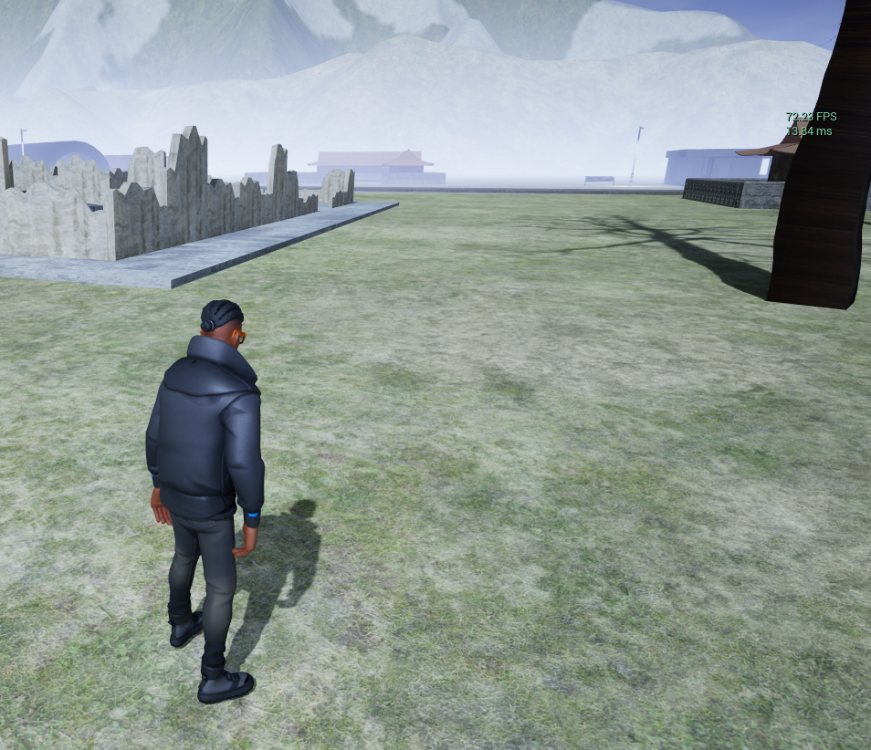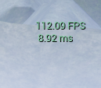



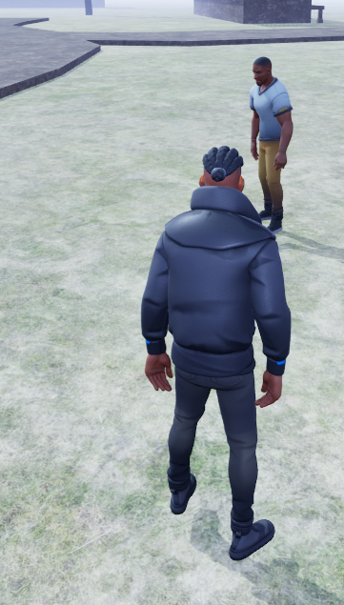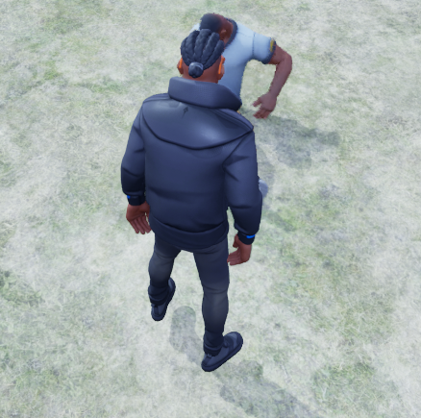

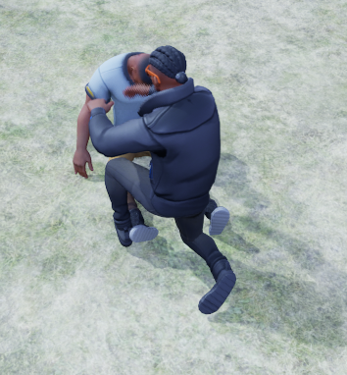

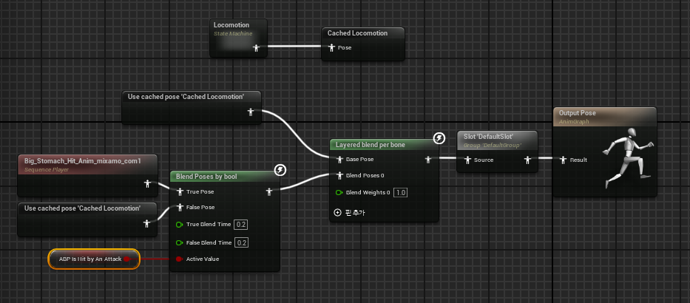

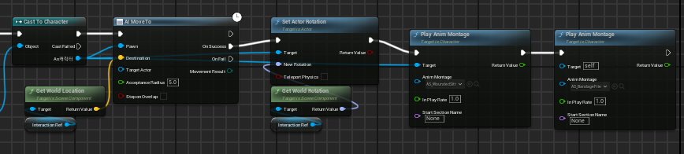

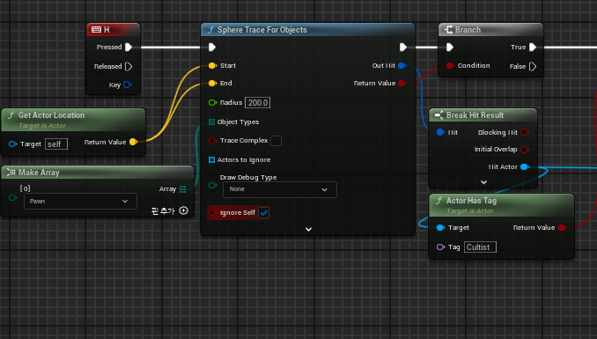

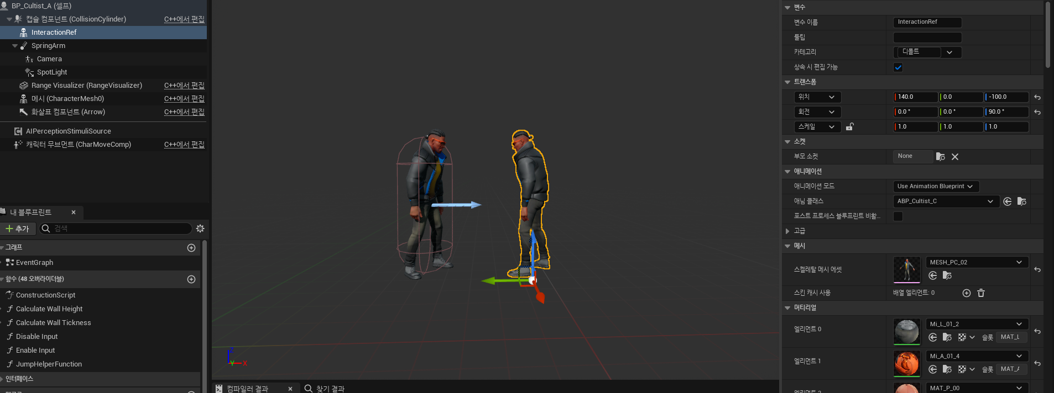

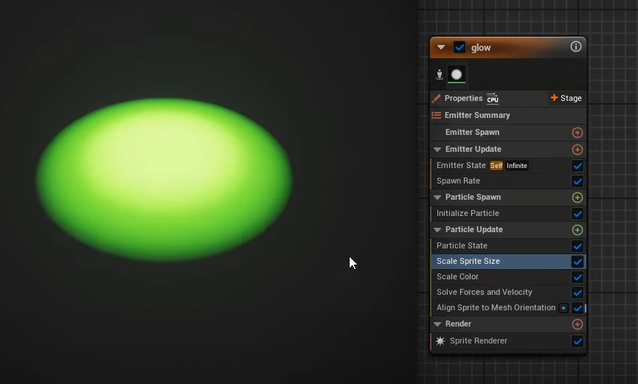

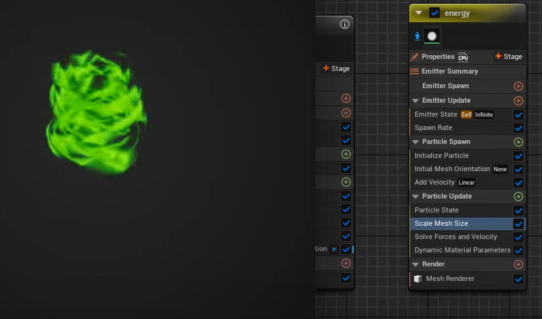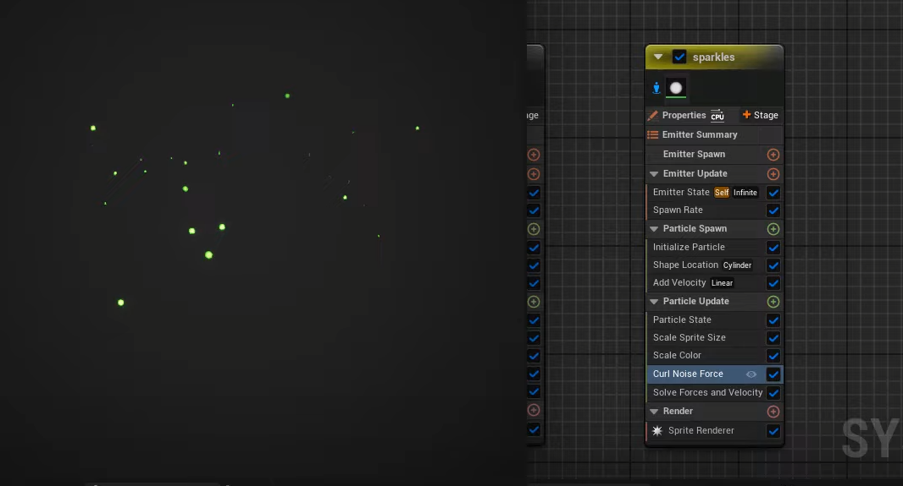

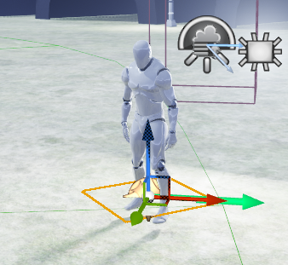

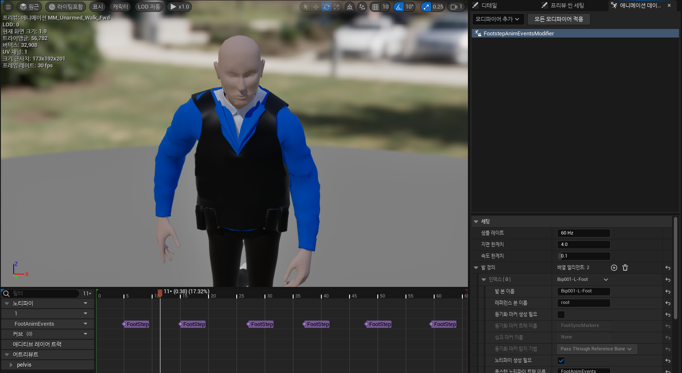

|  |  |  |  |
| --- | --- | --- | --- |
| **문제점 정리** |  | | |
| **해결방안** |  | | |
| **다음주차** |  | **다음기간** | 2025.09.28~2025.10.05 |
| **다음주 할일** |  | | |
| **지도 교수**  **Comment** |  | | |